***На правах рукописи***

**Баймуканов Азамат Маратович**

**ВЛИЯНИЕ ВОССТАНОВЛЕНИЯ И УДЕРЖАНИЯ СИНУСОВОГО РИТМА НА ДИАСТОЛИЧЕСКУЮ ФУНКЦИЮ СЕРДЦА**

**ПРИ ИНТЕРВЕНЦИОННОМ**

**ЛЕЧЕНИИ БОЛЬНЫХ С ФИБРИЛЛЯЦИЕЙ**

**ПРЕДСЕРДИЙ**

14.01.05 – кардиология

АВТОРЕФЕРАТ

диссертации на соискание ученой степени

кандидата медицинских наук

МОСКВА – 2018

2

Работа выполнена в Федеральном государственном бюджетном

образовательном учреждении высшего образования «Российский национальный исследовательский медицинский университет им . Н.И. Пирогова» Министерства здравоохранения Российской Федерации

**Научный руководитель:**

доктор медицинских наук, профессор

**Гендлин Геннадий Ефимович**

**Научный консультант:**

кандидат медицинских наук

**Хамнагадаев Игорь Алексеевич**

**Официальные оппоненты:**

**Мареев Вячеслав Юрьевич**

доктор медицинских наук, профессор, научный консультант Медицинского научно-образовательного центра МГУ имени М.В. Ломоносова

**Новикова Нина Александровна**

доктор медицинских наук, профессор кафедры профилактической и неотложной кардиологии ФГАОУ ВО Первый МГМУ им. И.М. Сеченова Минздрава России (Сеченовский Университет)

**Ведущая организация:**

ФГБОУ ВО «Московский государственный медико-стоматологический университет имени А.И. Евдокимова» Министерства здравоохранения Российской Федерации

Защита состоится «____» 2018 года в часов на

заседании диссертационного совета Д 208.072.08 на базе ФГБОУ ВО РНИМУ им. Н.И. Пирогова Минздрава России по адресу: 117997, г. Москва, ул . Островитянова, д. 1.

С диссертацией можно ознакомиться на сайте <http://rsmu.ru> и в научной библиотеке ФГБОУ ВПО РНИМУ им. Н.И. Пирогова Минздрава России по адресу: 117997, г. Москва, ул. Островитянова, д. 1.

Автореферат разослан «____» 2018 г.

Ученый секретарь

диссертационного совета

доктор медицинских наук, профессор

**Гордеев Иван Геннадьевич**

**з**

**ОБЩАЯ ХАРАКТЕРИСТИКА РАБОТЫ**

**Актуальность исследования**

Фибрилляция предсердий (ФП) - одно з аиболее аспространенных  
нарушений ритма сердца. Так, в своей работе Wilke et al., сообщают, что ФП  
диагностируется в Германии у 2,132% пациентов (Wilke et al., 2013). По расчетным  
данным, распространенность ФП составляет 3,2 на 1000 человек, а общее число  
случаев ФП в России достигает приблизительно 2,5 млн (Колбин А., и соавт., 2010).  
Течение ФП ассоциировано с высокой вероятностью развития кардиогенных  
инсультов, возникновением и декомпенсацией хронической рдечной  
недостаточности (ХСН) (Friberg L., et al., 2010, **Но** J., et al., 2013). Наибольшую долю  
среди больных ХСН занимают пациенты с сохраненной фракцией выброса левого  
желудочка (ЛЖ) сердца. В соответствии Европейскими рекомендациями

распространенность ХСН охраненной ракцией выброса (ХСН СФВ)

варьируется от 22% до 73% и связана с высоким сердечно-сосудистым риском  
(Ponikowski P., et al., 2016; Campbell R., et al., 2012). По данным исследования  
ЭПОХА-О-ХСН, в России 56,8% пациентов страдают ХСН с СФВ (Мареев В., и  
соавт., 2006). В настоящий момент нет убедительных данных об эффективности  
медикаментозной терапии ХСН с СФВ (Ponikowski P., et al., 2016). Прогрессирование  
диастолической дисфункции вого желудочка (ДДЛЖ) социировано  
повышением риска возникновения ФП (Tsang Т., et al., 2002). В свою очередь, ФП  
играет значительную роль в формировании ДДЛЖ и прогрессировании ХСН. Так,  
например, Jai's P., et al., (2000) и Thamilarasan М., et al. (2000) подтвердили гипотезу о  
влиянии ФП на развитие нарушения диастолической функции ЛЖ. Кроме того ФП  
вызывает структурные и функциональные изменения предсердий, которые играют  
важную роль в сохранении и прогрессировании аритмии (Ausma J., et al., 2001).  
Напротив, увеличение левого предсердия (ЛП) сопровождается воспалительными  
изменениями, интерстициальным фиброзом гипертрофией иоцитов, то

увеличивает риск возникновения ФП (Anne W., et al., 2005, Boldt A., et al, 2004). В  
соответствии с этим длительное сохранение синусового ритма (СР) выходит на  
первый план в тактике лечения ДДЛЖ у пациентов с неустойчивыми формами ФП. В  
соответствии Европейскими ркомендцими пцинтам неэффективностью

антиаритмических препаратов может быть выполнена катетерная изоляция легочных вен (Kirchhof P., et al, 2016). Ежегодно количество этих процедур в России и странах Западной Европы неуклонно растет (Kuck К., et al, 2017). Эффективность данных операций в большинстве случаев не превышает 70% (Cappato R., et al., 2010). Кроме того, часть пациентов с исходно симптоматической ФП после абляции переходит в бессимптомную, что снижает эффективность стандартных методов обследования в послеоперационном периоде и повышает риск возникновения тромбоэмболических

4

событий (Calkins H., et al., 2017; Barbarossa A., et al., 2014). Одним из способов  
решения вышеозначенных облем ляется иск вых едикторов,

ассоциированных с большей вероятностью длительного сохранения СР после интервенционного лечения ФП, доказательство возможности восстановления и улучшения диастолической функции сердца на фоне длительного удержания СР в результате успешной атетернй иоляции легочных ен (ЛВ) и оптимизация послеоперационной тактики ведения пациентов.

**Цель исследования**

Изучить влияние катетерной изоляции легочных вен на диастолическую функцию левого желудочка и ремоделирование левого предсердия у пациентов с пароксизмальной и персистирующей формой фибрилляции предсердий.

**Задачи исследования**

1. Изучить состояние диастолической функции сердца у пациентов с пароксизмальной и персистирующей формой фибрилляции предсердий по данным ультразвукового исследования.
2. Оценить достоверность ультразвуковой оценки показателей левого предсердия в сравнении с результатами мультиспиральной компьютерной томографии-ангиографии.
3. Оценить влияние длительного удержания синусового ритма на диастолическую функцию сердца у пациентов с пароксизмальной и персистирующей формой фибрилляции предсердий.
4. Исследовать динамику ремоделирования левого предсердия у пациентов с пароксизмальной и персистирующей формой фибрилляции предсердий после катетерной изоляции легочных вен.
5. Выявить маркеры диастолической дисфункции левого желудочка, ассоциированные высокой вероятностью рецидивирования фибрилляции предсердий в отдаленном периоде после изоляции легочных вен.
6. Разработать и описать прогностическую модель для определения вероятности длительного удержания синусового ритма после операции.

**Научная новизна исследования**

Впервые на основе полного ультразвукового исследования сердца проведен анализ функционального состояния евого желудочка и евого предсердия у пациентов с пароксизмальной и персистирующей формой фибрилляции предсердий, подвергшихся катетерной изоляции легочных вен. При определении состояния левого

5

предсердия с помощью эхокардиографии достаточно использовать его переднезадний  
размер. Объемные показатели левого предсердия при ультразвуковом определении  
статистически значимо отличались от результатов мультиспиральной компьютерной  
томографии-ангиографии в меньшую торону. Выявлено, что у пациентов  
неустойчивыми формами ибрилляции предсердий, длительно удерживающих  
синусовый ритм после катетерной изоляции легочных вен, вероятность нормализации  
диастолической функции вого желудочка выше, ем ациентов

рецидивированием фибрилляции предсердий. Доказано, что у пациентов, страдающих пароксизмальной и персистирующей ормой ибрилляции предсердий с внутрипредсердной диссинхронией менее 30 мс, кумулятивная свобода от рецидива фибрилляции предсердий после интервенционного лечения статистически значимо выше в отдаленном периоде. Показана возможность использования ультразвуковых динамических показателей диастолической функции левого желудочка сердца для оптимизации наблюдения и ведения пациентов с фибрилляцией предсердий после катетерной изоляции легочных вен. Разработана прогностическая модель ля определения вероятности длительного удержания синусового ритма после катетерной изоляции легочных вен.

**Практическая значимость работы**

При определении переднезаднего размера левого предсердия  
продемонстрирована одинаковая возможность методов эхокардиографии  
мультиспиральной компьютерной томографии-ангиографии. В комплексе  
мероприятий для улучшения отбора пациентов перед катетерной изоляцией легочных  
вен предложено ввсти оцнку врмени внутрипрдсердной дисинхронии. Для  
оптимизации едения ациентов ослеоперационном ериоде предложено

использовать оценку динамических показателей диастолической функции левого желудочка.

**Положения, выносимые на защиту**

1. Нарушение диастолической функции левого желудочка диагностируется приблизительно ловины пациентов, страдающих фибрилляцией предсердий.
2. Из эхокардиографических показателей, определяющих остояние евого предсердия наиболее точным остается его переднезадний размер.
3. У пациентов, длительно удерживающих синусовый ритм после катетерной изоляции легочных вен, вероятность нормализации диастолической функции левого желудочка выше, чем у пациентов с рецидивированием фибрилляции предсердий.

6

1. У больных c рецидивированием фибрилляции предсердий продолжается ремоделирование левого предсердия в виде увеличения его индексированного объема к 12-му месяцу наблюдения.
2. Наличие артериальной гипертонии, увеличение времени внутрипредсердной проводимости, тип исходного ритма в день операции ассоциированы с большей вероятностью ецидивирования ибрилляции редсердий ечение 12 месяцев.
3. Показана возможность использования разработанной прогностической модели, определяющей вероятность удержания синусового ритма после катетерной изоляции легочных вен.

**Внедрение в практику**

Результаты работы внедрены в практику кардиохирургического отделения ГБУЗ ГКБ им. В.М. Буянова и кардиологического отделения ГКБ №24 Департамента здравоохранения города Москвы.

**Апробация**

Материалы диссертации доложены и обсуждены: на Шестом Всероссийском съезде аритмологов (Новосибирск, 2015); заседании секции интервенционной радиологии московского Общества медицинских радиологов (Москва, 2016); XII Международном конгрессе «Кардиостим» (Санкт-Петербург, 2016); Форуме молодых кардиологов (Рязань, 2016); Седьмом Всероссийском съезде аритмологов (Москва, 2017); Европейском конгрессе Europace Cardiostim (Вена, 2017).

Диссертация апробирована и рекомендована к защите на совместном заседании сотрудников кафедры Госпитальная терапия № 2 ФГБОУ ВО РНИМУ им. Н.И. Пирогова и сотрудников ГКБ им. В.М. Буянова ДЗ г. Москвы.

**Публикации**

По материалам диссертации опубликовано 13 печатных работ, в том числе 5 - в  
ведущих рецензируемых учных журналах, рекомендованных Высшей

аттестационной комиссией для публикации результатов диссертаций на соискание ученой степени кандидата медицинских наук.

**Объем и структура диссертации**

Диссертация изложена на 131 странице машинописного текста; состоит из  
введения, бзора итературы, писания бъема етодов сследования,

включающего характеристику пациентов, результатов собственных исследований,

7

обсуждения полученных результатов, выводов, практических рекомендаций, списка сокращений, списка таблиц и иллюстраций. Работа иллюстрирована 28 рисунками и содержит 26 таблиц. Библиографический указатель содержит 169 источников, из них 12 отечественных авторов и 157 - иностранных.

**СОДЕРЖАНИЕ РАБОТЫ Характеристика больных и методы исследования**

В соответствии с поставленными целями и задачами в исследование включено  
109 пцинтов ворасте 32 - 72 лт. Медиана озраста оставил 59 лт,  
интерквартильный размах - 54 - 65 лет. Длительность заболевания - от 6 до 228  
месяцев. Среди пациентов - 55 женщин 54 мужчины (50,5% и 49,5%

соответственно), страдающих пароксизмальной (п=90; 82,6%), персистирующей (п=19; 17,4%) формами ФП. Подробная характеристика пациентов представлена в таблице 1.

Обследование пациентов включало суточный мониторинг электрокардиограммы (ЭКГ) по Холтеру, эхокардиографию, мультиспиральную компьютерную томографию (МСКТ)-ангиографию ЛП и ЛВ. Для оценки значимости симптомов ФП использовалась модифицированная шкала EHRA. Нарушение ритма сердца устраняли методом катетерной изоляции ЛВ: криобаллонной, рдиочастотной или робт-ассистированной (Рисунок 1).

**Таблица 1**

**Клинико-эпидемиологические характеристики больных, включенных в**

**исследование**

|  |  |
| --- | --- |
| Показатель |  |
| Возраст (лет) | 59 (54-65) |
| Пол, n (%) | Женский- 55 (50,5%) Мужской- 54 (49,5%) |
| Площадь поверхности тела (м2) | 2,03 (1,84-2,16) |
| Длительность заболевания (месяцы) | 48 (24-84) |
| Форма ФП, n (%) | Пароксизмальная форма – 90; (82,6%) Персистирующая форма – 19; (17,4%) |
| Продолжительность антиаритмической терапии (месяцы) | 30 (12-60) |
| Артериальная гипертензия, n (%) | 88 (80,7%) |
| Сахарный диабет, n (%) | 12 (11%) |
| Шкала CHA2DS2-V A S c > 1 , n (%) | 73 (66,9%) |

8

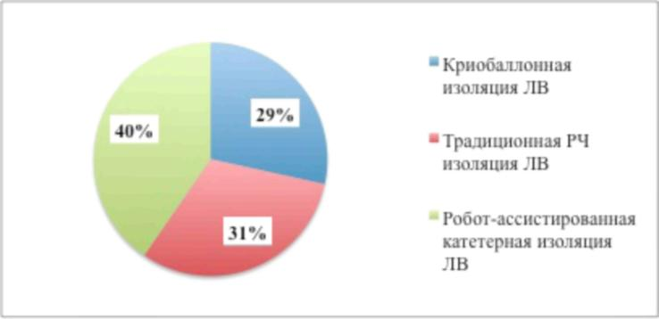

**Рисунок 1. Технологии проведения катетерных изоляций ЛВ.**

Перед операцией антиаритмические препараты отменялись за время, равное трем периодам их полувыведения. Операция выполнялась как на СР, так и при ФП.

В первые два месяца после операции назначались антиаритмические препараты (IС и/или III групп) c их последующей отменой. Антикоагулянтная терапия продолжалась не менее двух месяцев. Дальнейшее решение об отмене или продолжении антикоагулянтной терапии принималось на основании оценки риска развития кардиоэмболического инсульта по шкале CHA2DS2-VASc. «Слепой» период наблюдения составлял два месяца после операции, во время которых наличие эпизодов ФП не расценивалось как «неэффективность процедуры». Через два месяца после операции проводился первый осмотр после выписки из стационара. Уменьшение срока «слепого» периода было обусловлено двумя причинами. Во -первых, по данным экспертного консенсуса по катетерной и хирургической абляции, ранние рецидивы ФП чаще всего возникают в течение первых 2-3 месяцев (Calkins H., et al., 2017). Во-вторых, первый осмотр пациента выполнялс я в тот же день , что и МСКТ-ангиография ЛП и ЛВ, что было утверждено в дизайне исследования. Общий период наблюдения пациентов составил 12 месяцев.

Одна пациентка была исключена из исследования в связи с развившимся острым нарушением мозгового кровообращения через два месяца после операции.

За 10 дней до операции выполнялась МСКТ-ангиография ЛП и ЛВ (Brilliance iCT, Phillips Healthcare, Нидерланды) для определения топографической анатомии и диаметров ЛВ. Через два месяца после операции МСКТ-ангиографию ЛП и ЛВ повторили для исключения стеноза ЛВ. Через 12 месяцев части пациентов исследование проводилось для оценки динамики размеров ЛП.

Для оценки ритма сердца выполнялся суточный мониторинг ЭКГ по Холтеру на устройстве CardioMem CM 3000 (General Electric, США) через 2, 6 и 12 месяцев после операции. Также учитывались ЭКГ, которые были выполнены пациентом амбулаторно или врачами скорой медицинской помощи при возникновении симптомов аритмии. Рецидивом ФП после катетерной изоляции ЛВ считали наличие

9

зарегистрированных пароксизмов ФП длительностью более 30 секунд по данным 24-часового мониторирования ЭКГ по Холтеру или ЭКГ.

Всем пациентам за несколько дней до операции, через 6 и 12 месяцев была  
выполнена эхокардиография на аппарате Aplio Artida (Toshiba, Япония), в том числе  
включавшая ебя ценку иастолической функции ЛЖ в оответствии  
Европейскими рекомендациями 2016 года (Nagueh S., et al., 2016). Также была  
выполнена оценка рамеров и объемов ЛП в соответствии с международными  
рекомендациями 2015 года (Lang R., et al., 2015). Каждый параметр был рассчитан  
трижды с выбором среднего значения. Эхокардиография выполнялась только при СР,  
а в случае регистрации ФП исследование переносили на две недели. При пароксизме  
до 48 асов попытки осстановления СР (электрическая, едикаментозная  
кардиоверсия) не проводились. Все исследования роводились роки,

исключающие влияние ФП на диастолическую функцию ЛЖ (не менее одного месяца  
после восстановления Р). Для оценки показателей внутрипредсердной  
проводимости использовался режим тканевой допплерографии. ыли изучены  
интервалы между Р-волной а ЭКГ олной **А**' (максимальная корость  
диастолического наполнения желудочков в систолу предсердий) на септальной и  
латеральной асти иброзного ольца МК иллисекундах (Рисунок 2).

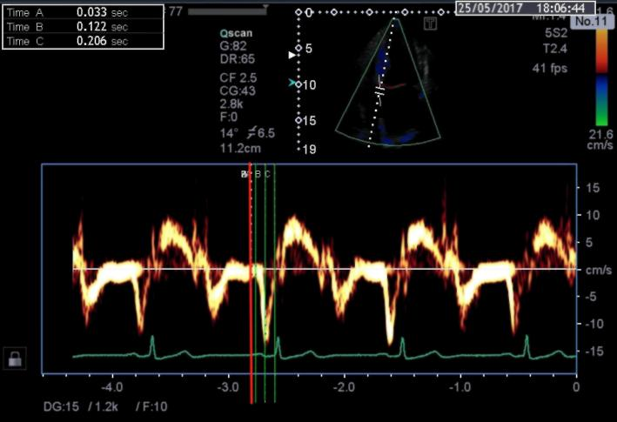

**Рисунок 2. Ультразвуковая оценка показателей внутрипредсердной**

**проводимости.**

Внутрипредсердная диссинхрония рассчитывалась как разница между значениями **Р**-А(старт) латеральный и Р-А(старт) септальный.

10

**Распределение пациентов по группам**

В рамках нашего исследования было выполнено разделение пациентов на группы по эффективности катетерной изоляции ЛВ в течение 12 месяцев: Группа I -пациенты, сохранившие СР (п=61; 56,5%) и Группа II (п=47; 43,5%) - больные, не удержавшие СР.

**Статистическая обработка результатов**

Нормальность распределения значений признаков проверялась по критерию Колмогорова-Смирнова. Поскольку распределение всех исследуемых количественных признаков отличалось от нормального, при статистических расчетах использовались непараметрические критерии. Количественные показатели представлены в виде медианы и интерквартильного размаха. Для проверки гипотез о независимости номинальных признаков использовали таблицы сопряженности с оценкой критерия Хи-квадрат Пирсона (χ), вычисления отношения шансов (ОШ) и доверительного интервала (ДИ). Для оценки различий между двумя выборками парных измерений использовали критерий Уилкоксона. Для анализа повторных измерений, связанных с одним и тем же пациентом, применялся критерий Фридмана. Для проверки равенства медиан нескольких выборок использовали критерий Краскела-Уоллиса с поправкой Бонферрони. Для проверки значимости различия двух и более воздействий на группы использовали критерий Кохрена. Анализ отдаленной кумулятивной свободы от рецидивирования ФП осуществляли по методу Каплана-Мейера, различий между кривыми выживаемости - с помощью логранг-критерия или с применением критерия Гехана-Вилкоксона. Для выявления и оценки тесноты связи между дум рядами сопоставляемых количественных показателей применялся коэффициент ранговой корреляции Спирмена. Для расчета вероятности наступления события зависимости т значений независимых переменных использовалась бинарная огистическая егрессия. Для редставления езультатов инарной классификации, определения качества прогностической модели, а также поиска оптимального значения порога классификации использовался метод ROC-кривой. Регрессионная модель Кокса использовалась для оценки условного риска события при заданных значениях исходных признаков При проверке статистических гипотез уровень начимоти принимли 5%. Нулевая гипотеза об отутствии различий отклонялась, если вероятность ошибочно ее отвергнуть не превышала 5% (р<0,05), при введении поправки Бонферрони - р<0,017.

11

**Результаты собственного исследования**

По результатам МСКТ-ангиографии ЛП и ЛВ были выявлены пациенты с различными вариантами их анатомического строения: наличием общего коллектора ЛВ, добавочных ЛВ, сочетанием данных признаков и их типичным расположением (Рисунок 3). Через два месяца после операции стеноза ЛВ ни у одного пациента выявлено не было.

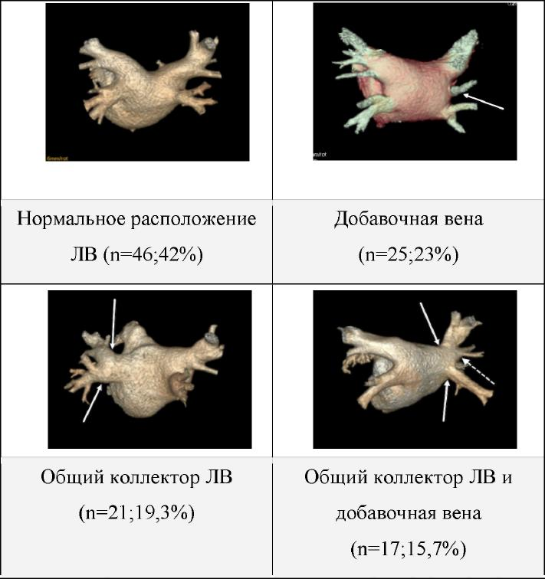

**Рисунок 3. Варианты анатомического строения ЛП и ЛВ по данным МСКТ**

Отдельно выполнено сравнение параметров, полученных при эхокардиографии и

МСКТ-ангиографии, при котором выявлено существенное различие. По данным

МСКТ максимальный диастолический объем и индексированный объем левого

предсердия (ИОЛП) оказались статистически значимо больше, чем показатели,

полученные методом эхокардиографии (Таблица 3).

**Таблица 3 Сравнение показателей ЛП по данным эхокардиографии и МСКТ-ангиографии на старте исследования**

|  |  |  |  |
| --- | --- | --- | --- |
| Показатель | Данные  эхокардиографии  n=109 | Данные МСКТ-ангиографии n=109 | p |
| Переднезадний размер ЛП (мм) | 39,85 (37,7-42,5) | 40 (36-43) | р=0,569 |
| Объем ЛП (мл) | 78,1 (63,2-91,6) | 94 (82,1-107) | р<0,001 |
| ИОЛП (мл/м2) | 38 (32,7-45,6) | 44,9 (39,4-56,3) | р<0,001 |

12

На старте исследования было выявлено три состояния диастолической функции: диастолическая дисфункция (n=53; 48,6%), отсутствие диастолической дисфункции (n=44; 40,4%) и промежуточное (неопределенное) состояние (n=12; 11%). Проведено парное сравнение диастолических показател ей трех состояний диастолической функции ЛЖ, при котором было установлено, что между пациентами с отсутствием ДДЛЖ и больными с промежуточным состоянием статистически значимых различий не выявлено. Учитывая это, было принято решение объединить пациентов с неопределенной диастолической функцией ЛЖ с группой больных с отсутствием нарушения релаксации миокарда ЛЖ.

Перед операцией по данным эхокардиографии нарушение диастолической

функции ЛЖ на фоне СР было зафиксировано у 53 больных (48,6%). Через 6 месяцев

таких пациентов оказалось 34 (31,2%) (p=0,001), через 12 месяцев – 27 пациентов

(24,8%) (p<0,001). Анализ полученных данных показал, что у наибольшего числа

больных ДДЛЖ преобладал 1 тип (n=47; 88,7%) (Таблица 4).

**Таблица 4 Распределение типов нарушения диастолической функции до операции,**

**через 6 и 12 месяцев**

|  |  |  |  |  |
| --- | --- | --- | --- | --- |
|  | Отсутствие ДДЛЖ | 1 тип ДДЛЖ | 2 тип ДДЛЖ | 3 тип ДДЛЖ |
| До операции n, (%) | 55 (50,9%) | 47 (43,5%) | 2 (1,9%) | 4 (3,7%) |
| Через 6 месяцев после операции n, (%) | 73 (67,6%) | **ЗО** (27,8%) | 2 (1,8%) | 3 (2,8%) |
| Через 12 месяцев после операции n, (%) | 81 (75%) | 23 (21,4%) | 3 (2,7%) | 1 (0,9%) |
| p | p<0,001 | p<0,001 | p=0,716 | p=0,173 |

Для изучения взаимосвязи диастолических показателей и признаков ремоделирования ЛП были рассчитаны параметры внутрипредсердной проводимости. Выявлена статистически значимая взаимосвязь между P-A (пик) септальный и временем замедления пика Е (DCT) (p=0,014). Связь прямая , умеренная (0,331) (по шкале Чеддока). Следовательно, увеличение показателя Р-А сопровождается ростом времени замедления скорости раннего наполнения ЛЖ.

В Г руппе I до операции ДДЛЖ выявлена у 33 пациентов (54,1%), чер ез 12 месяцев – у 8 (13,1%). В Г руппе II до операции ДДЛЖ выявлена у 20 больных (42,6%), через 12 месяцев – у 19 (40,4%). Cреди параметров , характе ризующих релаксацию миокарда в Г руппе I, отмечено статистически значимое увеличение скорости раннего наполнения ЛЖ (пик Е). За счет этого зафиксирована нормализация соотношения Е/А; выявлено статистически значимое увеличение скорости движения септальной (e` septal) и латеральной (e` lateral) части фиброзного кольца митрального клапана, уменьшение времени замедления пика быстрого наполнения. В Г руппе II

13

подобных изменений параметров не произошло. При этом и значимого ухудшения диастолической функции у этих больных зафиксировано не было (Таблица 5).

**Таблица 5**

**Динамика параметров диастолической функции ЛЖ в группе I и II до и**

**после операции**

|  |  |  |  |  |  |  |
| --- | --- | --- | --- | --- | --- | --- |
| Показатель | Группа I (n=61) | | p | Группа II (n=47) | | p |
|  | До | 12 месяцев  после операции | До | 12  месяцев после  операции |
| E (см/с) | 65,7 (45-69) | 67 (59-77,3) | 0,001 | 62,9 (43-72,9) | 62,9 (51,1-78,2) | 0,115 |
| A (см/с) | 62,9 (50,2-70,8) | 63,5 (53,6-74,5) | 0,543 | 59  (49,3-72) | 61,5 (53,1-69,8) | 0,304 |
| Е/А | 0,85 (0,73-1,13) | 1,04 (0,88-1,31) | 0,001 | 0,97 (0,76-1,42) | 1,07 (0,76-1,33) | 0,576 |
| DCT (мс) | 208 (175-230) | 188 (161-217) | 0,001 | 188 (150-230) | 192 (171-217) | 0,387 |
| E/e’ | 6,62 (5,27-8,48) | 6,88 (5,86-8,46) | 0,018 | 6,57 (5,36-8,7) | 7,22 (5,67-8,68) | 0,117 |
| e’ септальный (см/с) | 7,9 (6-8,7) | 8  (7,3-9,2) | 0,001 | 7,1 (6-9,2) | 7,4 (6,5-9) | 0,356 |
| a’ септальный (см/с) | 9,25 (7,95-10,2) | 9,85 (8,05-11,1) | 0,267 | 10,2 (7,9-11,2) | 9,9  (7,7-10,4) | 0,208 |
| e’ латеральный (см/с) | 9,65  (7,7-12,6) | 10,85 (8,75-12,9) | 0,03 | 10,5 (8,3-13,2) | 10,1 (8,4-13,3) | 0,343 |
| a’ латеральный (см/с) | 9,45 (8,4-10,9) | 9,95 (7,8-11,5) | 0,057 | 10,4 (8,5-13,5) | 9,9 (9,1-11) | 0,653 |

Выявлено, что у пациентов, удерживающих СР после катетерной изоляции ЛВ,  
вероятность нормалиации дистолической функции ЛЖ статистически начимо  
выше, ем ольных ецидивом ФП (p=0,001). Шансы ормализации

диастолической функции ЛЖ у данной группы пациентов были в 4,5 раза выше, чем при рецидиве ФП (95% ДИ: 1,74-11,56) (Рисунок 4).

**Группа I Группа II**

Исходно ЧсрсіІ2мсс Исходно Через 12 мес

|  |  |  |  |  |  |  |  |  |
| --- | --- | --- | --- | --- | --- | --- | --- | --- |
| 100% 90% 80% 70% 60% |  | 44.0 |  | S4.0 |  | 57.0 |  | 64.0 |
| 50% | И 56.0 И |
| 40% | **■«ЛІ** |
| 30% 20% | ***^^Ш*** |
| 10% 0% | ІЛ.0 |
|  |  | | |  |  | | |

р=0,01 И Есть □ Нет р>0,05

**Рисунок 4. Распределение диастолической дисфункции до операции и через**

**12 месяцев в группах**

**14**

При анализе динамики изменений ЛП у всех больных в обеих группах наблюдений зафиксировано статистически значимое уменьшение ИОЛП в первые 6 месяцев (р<0,001) и его увеличение вновь к 12-му месяцу после операции (р<0,001). Переднезадний диаметр ЛП и минимальный объем ЛП претерпели аналогичные изменения в течение наблюдения (Рисунок 5).

**р<0,001\***

**р<0,001'**

**в**

**р<0,001'**

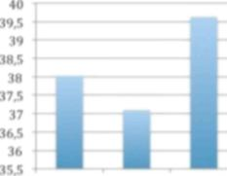

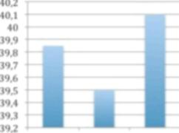

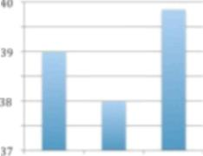

І'»'.

**«('.**

**37.5**

До Чгрг1 (>

ОП?р.1ЦИН НІЧНЦІ'Н ММЩИ

**До Чгргі* ЧгргіІ2**

инграции мгсіцг» мпяц»

**До Чсргіб** Чг[н-Ч2

оіігрдции нгінцгп **мгапш**

**Рисунок 5. Гистограммы динамики структурных показателей ЛП в течение 12 месяцев: А - ИОЛП; Б - минимальный объем ЛП; В -**

**переднезадний размер ЛП.**

Выявлено статистически значимое увеличение ИОЛП среди пациентов, не удерживающих СР (р=0,006), при этом в Группе I таких изменений не отмечено (р=0,164) (Рисунок 6).

**р=0,164**

**р=0,006**

диолп

до оперзци

Н иолп

через 12 месяцев

**Рисунок 6. Динамика изменений ИОЛП в группах.**

Интересно, что у больных Группы I с АГ через 12 месяцев статистически значимо увеличились пресистолический объем ЛП и ИОЛП, в то время как у пациентов этой же группы без АГ такой динамики не выявлено (Таблица 6). То есть в группе больных с длительным удержанием СР и АГ ремоделирование ЛП продолжалось, в отличие от пациентов той же группы без АГ. Данная закономерность может быть обусловлена недостаточно эффективной антигипертензивной терапией. У

**15**

пациентов Группы II, не удерживающих СР с АГ в анамнезе (п=42), отмечается статистически значимое увеличение максимального диастолического объема ЛП и ИОЛП через 12 месяцев. Учитывая небольшой объем выборки пациентов без АГ в Группе II (п=5), статистический анализ не проводился.

**Таблица 6**

**Параметры ЛП у пациентов Группы I с наличием или отсутствием АГ**

|  |  |  |  |  |  |  |
| --- | --- | --- | --- | --- | --- | --- |
| Показатель | Артериальная гипертензия п=45 | | Р | Отсутствие АГ п=16 | | Р |
| До операции | 12 месяцев | До операции | 12 месяцев |
| Переднезадний размер ЛП | 39,9 (38,1-42,7) | 40,8  (37,7-42,3) | 0,366 | 39,2 (36,5-41) | 38,7 (33,5-41,6) | 0,271 |
| ИОЛП | 38,5 (31,9-46,1) | 39,5 (36,5-44,8) | 0,026 | 39,7 (33,5-44,9) | 33,4 (29,2-40) | 0,408 |
| Минимальный объем ЛП | 38,1 (29,8-47,6) | 40,8  (33,5-55) | 0,408 | 38,3 (31,2-44,1) | 35,3 (28,6-46,4) | 0,736 |
| Пресистолический объем | 49 (42-66,8) | 58  (45-72) | 0,027 | 53,4 (43,4-68,1) | 52,5 (40,1-74) | 0,897 |

Частота АГ среди пациентов, удерживающих СР, составила 71,9%, среди не удерживающих - 90,4%. Различия частоты удержания/неудержания СР в зависимости от АГ оказались статистически значимы (р=0,015). Шансы возникновения рецидива ФП среди пациентов с АГ в 3,6 раза выше, чем среди больных без данного сопутствующего заболевания (95% ДИ: 1,03-9,07). Наличие АГ было ассоциировано с большей вероятностью рецидивирования ФП в отдаленном периоде (Рисунок 7).

|  |  |  |  |  |  |
| --- | --- | --- | --- | --- | --- |
|  | | | | | |
| **| |>=0.017 |i** | | | | | |
|  | |  |  | ***і* і-..** |  |
|  | **ч** | **Tv,** |  |  | ***і*** |
|  |  | | |  |  |
|  |  |  | **1** | |  |
| **"—** | |  |
|  |  | | | | |

50 100 150 200 250 300 350 400 ДНИ

- Наличие АГ Отсутствие АГ

**Рисунок 7. Свобода от рецидивирования ФП у больных с наличием и**

**отсутствием АГ.**

**16**

Катетерная изоляция ЛВ выполнялась как при СР (п=88; 81%), так и при ФП (п=21; 19%). Проведение операции при ФП среди пациентов, вошедших через 12 месяцев в Группу I, составила 10,5%, в Группу II - 28,8%. Различия частоты удержания/неудержания СР в зависимости от ритма в момент выполнения операции оказались статистически значимы (р=0,015). Шансы возникновения рецидива среди пациентов, которым операция выполнялась при ФП, в 3,4 раза выше, чем у больных, которым процедура проводилась при СР (95% ДИ: 1,22-9,72). Отмечено, что выполнение операции при СР продемонстрировало большую кумулятивную свободу от рецидивирования ФП в течение года (р=0,042) (Рисунок 8).

**5 70%**

|  |  |  |  |  |  |
| --- | --- | --- | --- | --- | --- |
|  | | | | | |
|  |  |  |  | **|>=0.042** |  |
|  | **§-<}---,** |  |  |  |
| **i_j-** | | **nJ** | |  | |
|  |  | **т °^""8** | | **-I....J** |  |
|  |  |  | |  | **°""й** |
| **і** | |
|  |  | **і** | | **~I** |  |
|  |  |  | |  |  |
|  |  |  | ***\*** |
|  | | | | | |

200 Дни

ФП •СР

**Рисунок 8. Свобода от рецидивирования ФП у пациентов, которым**

**операция проводилась на СР и ФП.**

1

Была разработана и описана прогностическая модель для определения вероятности удержания СР исходя из значений следующих факторов на старте исследования:

***Р =***

**ИР**

z = -3,01 + 1,27хХЕ/А + 1,71 хХАГ + 1,02хХ:

1+е"

где р - вероятность удержания СР, ХЕ/А - соотношение Е/А, ХАг - артериальная гипертензия (0 - нет; 1 - есть), ХИр - исходный ритм (0 - синусовый ритм, 1 - ФП).

Исходя из значений регрессионных коэффициентов, факторы: соотношение Е/А, артериальная гипертензия, тип исходного ритма имеют прямую связь с вероятностью удержания СР. Полученная регрессионная модель является статистически значимой (р<0,001). Исходя из значения коэффициента детерминации Найджелкерка, модель учитывает 19,5% факторов, определяющих удержания СР. Полученная диагностическая значимость имеет следующие характеристики: чувствительность 70,2%, специфичность 56,9%. Пороговое значение вероятности удержания р (логистической функции) определялось с помощью метода ROC-кривых. Полученная модель представлена на рисунке 9.

**17**

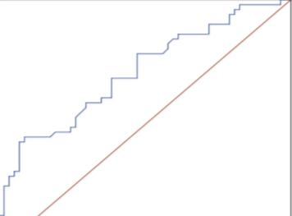



**0,2-**

**i,o-**

**о,о-Н 1 1 1 1**

**0.0 0.2 0,4 0.6 0.8 1.0**

**1 - Специфичность**

**Рисунок 9. ROC-кривая вероятности удержания СР.**

У части больных (п=78) были определены параметры внутрипредсердной проводимости. Среди пациентов, которым удалось это выполнить, в Группу I вошло 44 пациента, в Группу II - 34 пациента. Было выявлено, что Р-А септальный и значение внутрипредсердной диссинхронии статистически значимо различаются в группах с эффективной и неэффективной изоляцией ЛВ. Медиана времени интервала Р-А(старт) септальный у всех пациентов составила 50 мс (интерквартильный размах: 25%- 37мс; 75%- 65мс). В Группе II продолжительность интервала Р-А(старт) септальный более 50 мс была зафиксирована у 68,9%, менее 50 мс - у 31,1%. Различия частоты удержания/неудержания СР в зависимости от времени интервала Р-А(старт) септальный оказались статистически значимы (р=0,009). Отмечена взаимосвязь внутрипредсердной диссинхронии и вероятности удержания СР после операции. Значение диссинхронии менее 30 мс было ассоциировано с отсутствием рецидивирования ФП в течение года (р=0,046) (Рисунок 10).

|  |  |  |
| --- | --- | --- |
|  | | |
| **1** | **р=0,046** | |
| ***к*** |  | |
| **9 *о* -** |  |  |
| **о d А І**  **6--. 1** | |  |
| **о**  **о**  **о** | **'^U** | **1** |
| **о**  **о**  й--.-, |  |  |
|  | **\*-і** |  |
|  |  |  |
|  | | |

100%

« 90% Ї 80%

я §■

£■ 70%

Э

і *60%*

| 50%

■

* 40%

В н утрипредсердная диссинхрония:

30%

О 50 100 150 200 250 300 350 400 ™'"" *ТТ""*

более ЗОмс

Дни

**Рисунок 10. Свобода от рецидивирования ФП в группах, разделенных по времени внутрипредсердной диссинхронии.**

**18**

В Группе II у 81,6% пациентов зафиксирована ФП в первые два месяца. Различия частоты удержания/неудержания СР после «слепого» периода в зависимости от раннего рецидивирования оказались статистически значимыми (р<0,001). Шансы возникновения рецидива ФП среди пациентов, у которых был зафиксирован пароксизм ФП в первые два месяца, в 33 раза выше, чем среди больных, удерживающих СР за этот период времени (95% ДИ: 5,25-37,66).

Была исследована динамика показателей диастолической функции ЛЖ от старта до 6 месяцев наблюдения. Например, динамика скорости раннего наполнения ЛЖ (пик Е) оценивалась как разница между скоростями на шестом месяце и на старте, умноженная на 100: пик Е (6 месяцев) / Пик Е (старт) х 100%). Результат меньше 100% получал значение 0, больше 100% - 1.

Динамика изменения переднезаднего размера ЛП была связана с эффективностью катетерной изоляции ЛВ в первые 6 месяцев. Так было отмечено, что при увеличении переднезаднего размера ЛП в первые 6 месяцев после операции кумулятивная свобода от рецидивирования ФП была ниже (р=0,023).

Пациенты с увеличением скорости движения фиброзного кольца митрального клапана (пик е' септальный и пик е' латеральный) в первые 6 месяцев имели большую свободу от рецидивирования ФП, чем пациенты с уменьшением данного показателя (р=0,045 и р=0,005 соответственно) (Рисунок 11).

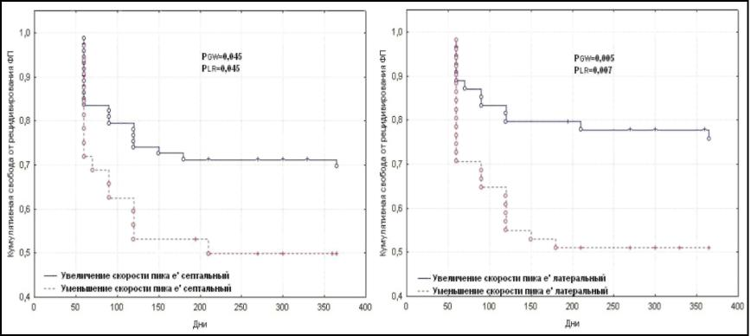

**Рисунок 11. Кумулятивная свобода от рецидивирования ФП в**

**отдаленном периоде у пациентов, разделенных по динамике изменения**

**скорости движения фиброзного кольца митрального клапана (е'**

**септальный и е' латеральный) в первые 6 месяцев наблюдения.**

Выявив показатели, связанные с эффективностью интервенционного лечения, был выполнен регрессионный анализ Кокса (Таблица 7). Результаты мультивариантного анализа по Коксу показали, что при совокупном влиянии всех

19

анализируемых нами факторов динамика в первые 6 месяцев после операции **е**’ латерального, переднезаднего размера ЛП и исходный ритм оказывают достоверное положительное влияние на свободу от ФП после катетерной изоляции ЛВ. АГ лишь незначительно не достигает уроня статистической значимости, чо связано с небольшим количеством пациентов без АГ (р=0,065). Остальные показатели не имеют статистически значимого влияния.

**Таблица 7**

**Регрессионный анализ Кокса (p<0,001)**

|  |  |  |  |
| --- | --- | --- | --- |
| Показатель | Бета | Стандартная ошибка | p |
| Артериальная гипертензия | 0,897 | 0,476 | 0,06 |
| Динамика переднезаднего размера ЛП 0-6 мес. | 0,705 | 0,309 | 0,02 |
| Исходный ритм | 0,646 | 0,313 | 0,04 |
| Динамика e’септального 0-6 мес. | -0,247 | 0,319 | 0,43 |
| Динамика переднезаднего размера ЛП 0-2 мес.* | -0,366 | 0,443 | 0,41 |
| Динамика e’латерального 0-6 мес. | -0,746 | 0,326 | 0,02 |

^Результаты МСКТ-ангиографии ЛП.

**ВЫВОДЫ**

1. Почти у половины пациентов (48,6%), страдающих пароксизмальной или персистирующей формой фибрилляции предсердий, выявляются эхокардиографические признаки диастолической дисфункции левого желудочка.
2. Продемонстрировано равенство переднезаднего размера левого предсердия при определении его с помощью мультиспира льной компьютерной томографии -ангиографии и эхокардиографии (p=0,569). В тоже время объемные показатели левого предсердия статистически значимо различались при оценке данными методами.
3. У пациентов, длительно сохраняющих синусовый ритм после катетерной изоляции легочных вен, вероятность нормализации диастолической функции левого желудочка в 4,5 раза вы ше, чем у пациентов с рецидивированием фибрилляции предсердий (р=0,001).
4. У пациентов, не удерживающих синусовый ритм, зафиксировано статистически значимое увеличение индексированного объема левого предсердия к 12-му месяцу после катетерной изоляции легочных вен (p=0,006).
5. Значение внутрипредсердной диссинхронии более 30 мс (p=0,046), увеличение переднезаднего размера левого предсердия (p=0,023) и уменьшение скорости движения фиброзного кольца митрального клапана (пик е’ септальный (p=0,045)

20

и пик **е**’ латеральный (р=0,005)) в первые шесть месяцев после операции ассоциированы с вероятностью рецидива фибрилляции предсердий в отдаленном периоде. 6. Разработанная прогностическая модель, включающая исходное соотношение Е/А, наличие или отсутствие артериальной гипертонии и тип ритма в день операции, имеет прямую связь с вероятностью удержания синусового ритма после катетерной изоляции легочных вен в отдаленном периоде (р<0,001).

**ПРАКТИЧЕСКИЕ РЕКОМЕНДАЦИИ**

1. Показана одинаковая возможность определения переднезаднего размера левого предсердия с помощью и эхокардиографии, и мультиспиральной компьютерной томографии-ангиографии.
2. При отборе пациентов с фибрилляцией предсердий для катетерной изоляции легочных вн рекомндутся ипольовть разработанную прогностическую модель для определения вероятности длительного удержания синусового ритма.
3. Анализ динамических показателей диастолической функции левого желудочка (переднезадний размер левого предсердия, скорость движения фиброзного кольца митрального клапана) в первые шесть месяцев после операции позволяет заподозрить возможность возникновения бессимптомной фибрилляции предсердий.

**СПИСОК РАБОТ, ОПУБЛИКОВАННЫХ ПО ТЕМЕ ДИССЕРТАЦИИ**

1. Баймуканов А.М. Описание случая успешной радиочастотной абляции устьев легочных ен псле нтральной криобаллонной изоляции легочных вен, осложнившейся парезом диафрагмы / С.А. Термосесов, **A**.**M**. Баймуканов, И.А. Хамнагадаев, Н.В. Тарбаева, И.Л. Ильич, Г.И. Сторожаков // **Вестник Аритмологии - 2016. - № 84. - С. 44-48.**
2. Баймуканов А.М. Нарушение диастолической фнкции ердца ри фибрилляции предсердий / **A**.**M**. Баймуканов, И.А. Хамнагадаев, Г.Е. Гендлин, ИГ. Никитин // **Российский медицинский журнал -2017; 23 (2). - С 101-107.**
3. Баймуканов .М. Диастолическая дисфункция левого желудочка при эндоваскулярном лечении фибрилляции предсердий у больных с сохраненной фракцией изгнания / А.М. Баймуканов, Г.Е. Гендлин, И.Г. Никитин, И.А. Хамнагадаев, С.А. Термосесов, И.Л. Ильич // **Кардиология - 2017; S7(S2) - С 331-336.**
4. Баймуканов .М. Функциональное состояние евого предсердия при эндоваскулярном лечении фибрилляции предсердий / А.М. Баймуканов, Г.Е.

21

Гендлин, И.А. Хамнагадаев, С.А. Термосесов, И.Л. Ильич, И.Г. Никитин //

**Уральский медицинский журнал -2017; № 09 (152). - С.104-111.**

1. Баймуканов А.М. Первый опыт робот-ассистированной катетерной абляции при фибрилляции предсердий / С.А. Термосесов, А.М. Баймуканов, И.А. Хамнагадаев, Н.В. Тарбаева, А.А. Евмененко, И.Л. Ильич // **Вестник Аритмологии - 2017. - № 90. - С. 33-38.**
2. Баймуканов .М. Робот-ассистированные вмешательства интервенционном лечении тахиаритмий / И.А. Хамнагадаев, С.А. Термосесов, И.Л. Ильич, А.М. Баймуканов, А.А. Евмененко // Сборник тезисов XII Международного конгресса «Кардиостим». - Санкт-Петербург, 2016. - С. 143.
3. Баймуканов .М. Влияние катетерной изоляции легочных вен на диастолическую функцию левог желудочка / И.А. Хамнагадаев, A.M. Баймуканов, И.Л. Ильич, С.А. Термосесов, Г.И. Сторожаков, Л.С. Коков // Сборник материалов Всероссийской конференции «Кардиология в XXI веке: традиции и инновации» и 4-го Международного форума молодых кардиологов РКО». - Рязань, 2016. - С. 96-97.
4. Баймуканов А.М. Изменение диастолической функции левого желудочка у больных с фибрилляцией предсердий после катетерной изоляции легочных вен в отдаленном периоде / А.М. Баймуканов, Г.Е. Гендлин, И.А. Хамнагадаев, С.А. Термосесов // Сборник тезисов «Сердечная недостаточность 2016» -Москва, 2016. - С. 102.
5. Баймуканов А.М. Диастолическая функция левого желудочка у пациентов с фибрилляцией предсердий после катетерной изоляции легочных вен / А.М. Баймуканов, Г.Е. Гендлин, И.А. Хамнагадаев, А.А. Евмененко, И.Л. Ильич, С.А. Термосесов, И.Г. Никитин // Сборник тезисов XXI международной Пироговской научной медицинской конференции студентов и молодых ученых. - Москва, 2017. - С. 79.
6. Баймуканов А.М. Возможности коррекции диастолической дисфункции левого желудочка при эндоваскулярном лечении фибрилляции предсердий / А.М. Баймуканов, Г.Е. Гендлин, И.А. Хамнагадаев, И.Л. Ильич, А.А. Евмененко, С.А. Термосесов, И.Г. Никитин // Материалы Седьмого Всероссийского съезда аритмологов. - Москва, 2017.
7. Баймуканов А.М. Результаты робот-ассистированных вмешательств при фибрилляции предсердий / .А. Термосесов, И.А. Хамнагадаев, А.М. Баймуканов, А.А. Евмененко, Н.В. Тарбаева, И.Л. Иьич // Материалы Седьмого Всероссийского съезда аритмологов. - Москва, 2017.
8. A. Baymukanov. Changes in left ventricular diastolic function after pulmonary vein isolation in the long term / A. Baymukanov, I. Khamnagadaev, G. Gendlin, S.

22

Termosesov, I. Iilyich, A. Evmenenko, I. Nikitin // Europace (2017) 19 (suppl_3): Ш66. 13. Баймуканов А.М. Диастолическая дисфункция левого желудочка при эндоваскулярном лечении фибрилляции предсердий / А.М. Баймуканов, Г.Е. Гендлин, И.А. Хамнагадаев, С.А. Термосесов, И.Л. Ильич, И.Г. Никитин // Материалы Российского национального конгресса кардиологов. - Санкт-Петербург, 2017.

**СПИСОК СОКРАЩЕНИЙ**

ФП - фибрилляция предсердий

ХСН - хроническая сердечная недостаточность

ХСН с СФВ - ХСН с сохраненной фракцией выброса

ДДЛЖ - диастолическая дисфункция левого желудочка

СР - синусовый ритм

ЛВ - легочные вены

АГ - артериальная гипертония

ЛП - левое предсердие

ЛЖ - левый желудочек

МСКТ - мультиспиральная компьютерная томография

ЭКГ - электрокардиограмма

ИОЛП - индексированный объем ЛП

